Рекомендации родителям младших дошкольников по правилам дорожного движения.
Светоотражатели.

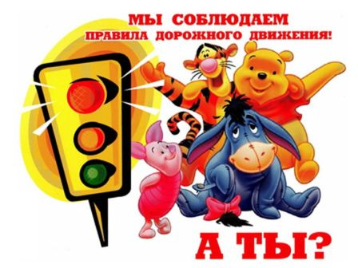

Правила дорожного движения в детском саду.
Обучение правилам дорожного движения в детском саду – это жизненная необходимость, поэтому различные мероприятия по ПДД всегда актуальны в учреждениях дошкольного образования. В детском саду ребёнок должен усвоить основные понятия системы дорожного движения и научится важнейшим правилам дорожного движения и научится важнейшим правилам поведения на дороге.
ПДД в детском саду – это довольно большой комплекс знаний, где воспитатель старается донести до детей, ведь от этого зависит их безопасность на дороге. В детском саду проводятся различные мероприятия, выставки, развлечения, обучают правилам дорожного движения в непосредственной образовательной деятельности. В образовательной деятельности используется разнообразная атрибутика правил дорожного движения для детского сада: игрушечные автомобили, автобусы, светофоры, знаки. В интересной, увлекательной форме организовываются игры по придуманным сюжетам, отражающих различные ситуации на улице, что помогает детям лучше усвоить знания и навыки, столь необходимые на дороге.
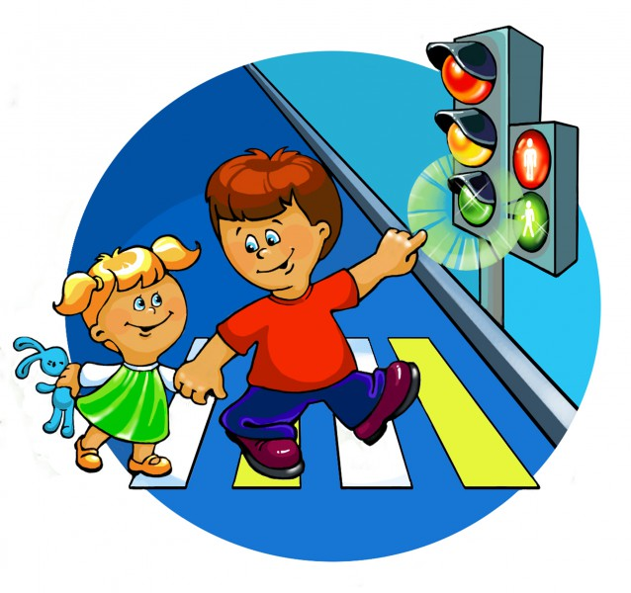
Когда ребёнок приходит в детский сад, образовательная деятельность по ПДД имеют ознакомительный характер. Дети знакомятся с такими понятиями, как «дорога», «светофор», «пешеходный переход», постепенно начинают изучать виды транспортных средств. Позже круг знаний по безопасности на дорогах, расширяется. Дети узнают о правилах движения транспорта, о работе водителя и сотрудника ДПС ОГИБДД, о распространённых дорожных ситуациях. Продолжается знакомство с дорожными знаками и светофором. Все эти мероприятия постепенно воспитывают в ребёнке грамотного пешехода, формирует у детей нормы дисциплинированное поведение на улице и соблюдения ими правил безопасности. Главным для детей в обучении ПДД остаётся пример взрослых – воспитателей и родителей.
В возрасте 2-3 лет ваш ребенок должен знать:
- На дорогу выходить нельзя;
- Дорогу переходить можно только со взрослыми, держась за руку, вырываться нельзя;
- Переходить дорогу надо по переходу спокойным шагом;
- Пешеходы – люди, которые идут по улице;
- Когда мы едем в автобусе, трамвае, нас называют пассажирами;
- Машины бывают разными – это транспорт. Машинами управляют шоферы (водители), для машин предназначено шоссе (дорога), для пешеходов – тротуар;
- Когда мы едем в транспорте, нельзя высовываться из окна, надо держаться за руку мамы, папы, поручень;
- Чтобы был порядок на дороге, чтобы не было аварий, чтобы пешеход не попал под машину, надо подчиняться сигналу светофора;
- Красный свет – движенья нет! А зеленый говорит: «Проходите, путь открыт!»
Световозращающие элементы на детской одежде.

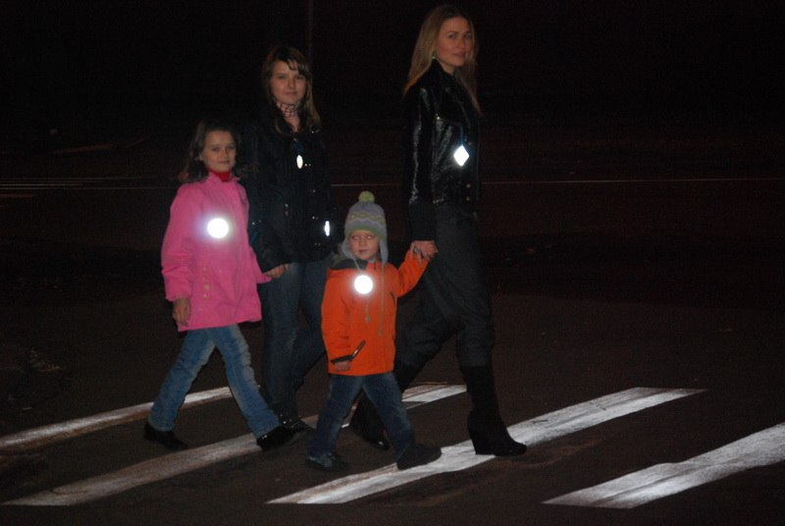

Пешеходы – это самая незащищённая категория участников движения. Родителям следует позаботиться о дополнительных мерах безопасности.
В тех странах, где использование световозвращающих на детской одежде введено в обязательном порядке, детский травматизм на дорогах снизился в 6 – 8 раз.

Фликер – это не просто блестящий значок, делающий пешехода заметным. Он формирует определённую психологию, призывающую человека быть осторожным. Ведь даже цвет одежды влияет на безопасность. Для пешехода очень важно быть (видным). И не все родители это понимают, выбирая (практичные) тёмные тона. А ведь это делает пешехода практически незаметным, особенно в пасмурную погоду, в сумерки. И большинство наездов транспорта на пешеходов происходят именно из-за действий такого пешехода-невидимки, происходят столкновения транспорта или наезды его на различные препятствия.
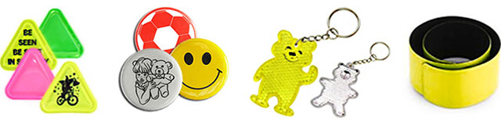

С 1 июля 2015 года вступили в силу изменения, касающиеся фликеров. Теперь участники дорожного движения, двигающиеся по дорогам вне населенных пунктов в темное время суток, обязаны закреплять на одежде элементы, отражающие свет фар.

Куда прикреплять светоотражатели для детей?

Вариантов размещения фликеров немало:

- верхняя одежда;
- детский рюкзак;
- запястье;
- детская коляска;
- велосипед или самокат;
- санки.
В каком количестве крепить световозвращающие элементы?

Оптимальный вариант для пешехода – четыре фликера: на руках, ремне и рюкзаке. Несмотря на то, что светоотражатели больше похожи на яркий аксессуар, пользу его невозможно переоценить: по статистике появление фликеров в шесть раз сократило число ДТП с участием детей.

Сегодня светоотражатели для пешеходов купить можно самых разных видов:
- Фликеры-подвески. Эти аксессуары можно надеть на грудь или закрепить на рюкзаке или сумке. Обе стороны такого фликера отражают свет. Изготавливают подвески из твердого или мягкого пластика, текстиля.
- Фликеры-значки. Световозвращатели для пешеходов этого типа – самые популярные. Внешний вид фликеров очень нравится детям. Уникальная технология производства позволяет наносить на пластиковую основу любое изображение: ребенка порадуют значки с персонажем любого мультика, смайликами, машинками. Подростки оценят фликеры с футболистами, музыкантами.
- Фликеры-браслеты. Данные светоотражатели отлично подойдут велосипедистам и спортсменам. Полоска гибкой стали внутри покрыта бархатистой тканью. Закрепить браслет можно на любой руке – достаточно просто зафиксировать его в необходимом положении.
- Фликеры-наклейки. Яркие шевроны, отражающие свет фар, изготавливают из мягкого пластика. Обратная сторона такого фликера покрыта специальным клеем. Наклеить светоотражатель можно на любую поверхность: верхнюю одежду, сумку, шапку. Единственный недостаток фликеров-наклеек – небольшой срок службы. Уже после первой стирки они теряют свои светоотражающие качества.
- Фликеры-термоаппликации. Светоотражатели этого типа легко перенести на одежду – для этого понадобится прогладить их утюгом. Аппликации отлично переносят даже несколько десятков стирок!
Производители одежды для детей так же оснащают комбинезоны, куртки и штаны полосками, отражающими свет.

Взрослые регулярно должны:
- знакомить детей с правилами простым языком, доступным для их понимания;
- в качестве примеров использовать реальные дорожные ситуации, увиденные во время прогулок;
- указывать ребенку на нарушителей правил безопасности, объяснять, к чему могут привести их необдуманные поступки;
- закреплять полученные знания, используя детские игры и книги со стихами и рассказами на дорожную тему.
Но лучшим уроком безопасности для детей всегда является личный пример родителей и педагогов. Следите за тем, что и как вы делаете. Не забывайте о том, что даже, на первый взгляд, вполне безопасная дорога в одночасье может стать смертельно опасной для детей и, вполне вероятно, в том числе по вашей вине.
Халатность, безразличие, ваш отрицательный пример или надежда на русский "авось" – способны убить вашего ребенка!
Сделайте первый шаг к тому, чтобы никогда этого не допустить, прямо сейчас.
Помните, что рядом дети!

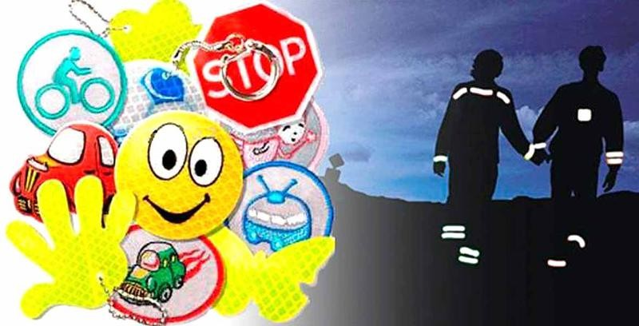

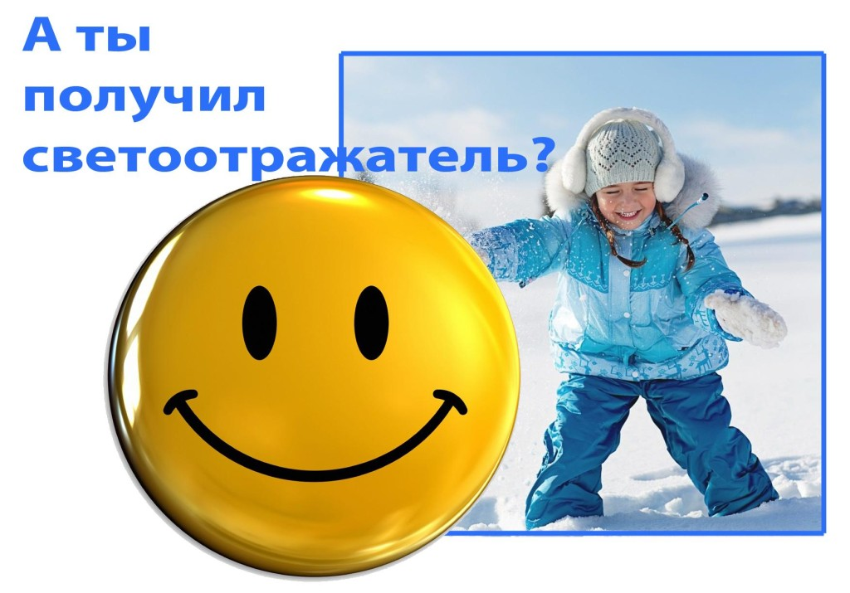

СПАСИБО ЗА ВНИМАНИЕ!

